DORUČAK
04.12 - 08.12.2023
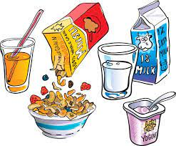
Ponedjeljak - 04.12.2023.
Čaj šumsko voće, đački sendvič
Utorak - 05.12.2023.
Kruh, mliječni namaz, mlijeko
Srijeda - 06.12.2023.
Jogurt, slanac
Četvrtak - 07.12.2023.
Kakao, maslac, džem
Petak - 08.12.2023.
Mlijeko, kruh, namaz od lješnjaka

